**Занятие № 3.**

**1. Распределение давления по профилю крыла.**

Давление в любой точке поверхности крыла можно измерить с помощью манометров. Модель крыла со сверлениями, необходимыми для измерения давления, называется дренированной моделью крыла. При установке такой модели в потоке аэродинамической трубы местное давление в рассматриваемой точке профиля  будет отличаться от атмосферного, и в U-образном манометре создается разность уровней. По условию равновесия ,

где  – удельный вес жидкости;

 – разность уровней в манометре;

 - давление в данной точке профиля;

 - атмосферное давление.

Разность  называется избыточным давлением. Если , то в данной точке давление меньше атмосферного, т.е. имеется разрежение. Если же , то давление в данной точке больше, чем атмосферное. И, наконец, если , то давление в данной точке профиля равно атмосферному.

Для того чтобы определить избыточное давление одновременно в нескольких точках, пользуются батарейным манометром, который представляет собой набор стеклянных трубок, нижние концы их связаны между собой и сообщены со специальным бачком, к которому подводиться атмосферное давление. К верхним концам трубок присоединены гибкие резиновые шланги, соединяющие их со сверлением модели крыла.

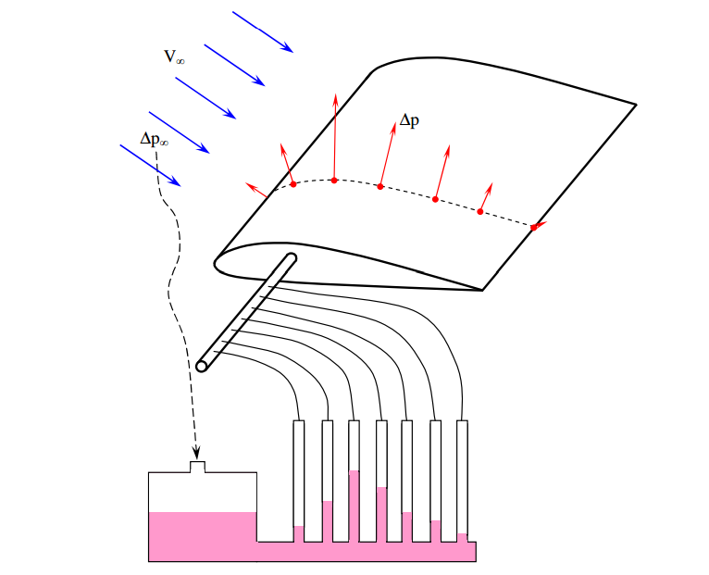

*Рис. 25. Измерение давления на поверхности профиля крыла.*

**Распределение давления по профилю изображается в виде векторных диаграмм.** Для построения векторной диаграммы вычерчивают профиль крыла, размечают на нём точки, в которых измерялось давление, и от этих точек откладывают величины избыточных давлений  в виде векторов, перпендикулярных контуру профиля. Если в данной точке давление пониженное, то вектор откладывают стрелкой, направленной от профиля, а если давление повышенное, то вектор направляют к профилю. Затем концы векторов соединяют плавной линией и получают векторную диаграмму распределения давления.

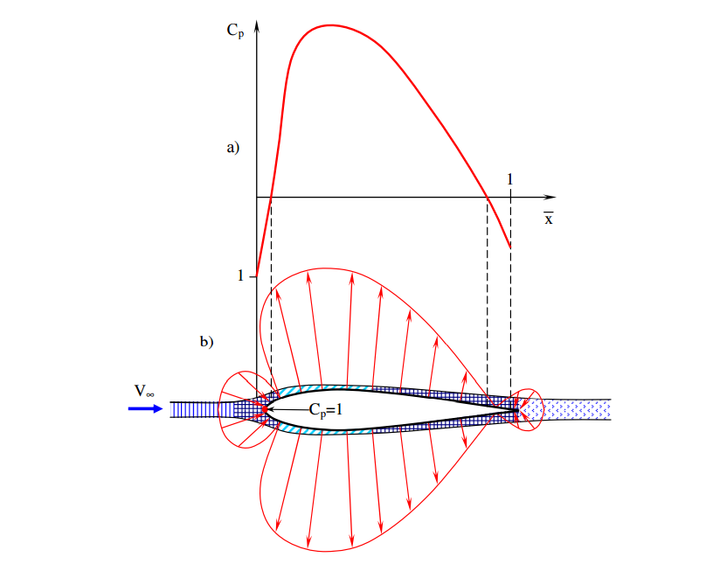

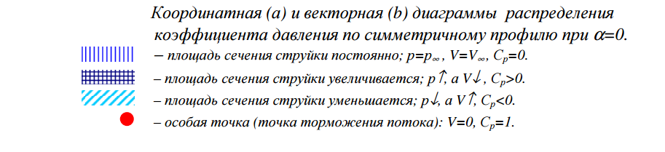

*Рис. 26. Векторная диаграмма распределения давления по профилю крыла.*

**2. Полная аэродинамическая сила крыла.**

Векторная диаграмма распределения давления показывает, что поток действует на крыло определенным образом.

При обтекании идеальной жидкостью на его поверхность действует только система элементарных сил избыточного давления. В потоке воздуха, кроме сил давления, возникают еще и силы трения, направленные по касательным к поверхности крыла.

**Полная аэродинамическая сила крыла представляет собой равнодействующую системы элементарных сил давления и трения . Она направлена под некоторым углом к набегающему потоку и определяется как**

**,**

где  – полная аэродинамическая сила крыла, ;

 – коэффициент полной аэродинамической силы, величина которого зависит от угла атаки, формы профиля, формы крыла в плане и обработки его поверхности;

 – плотность воздуха, ;

 – скорость полета, ;

 – площадь крыла в плане, м2.

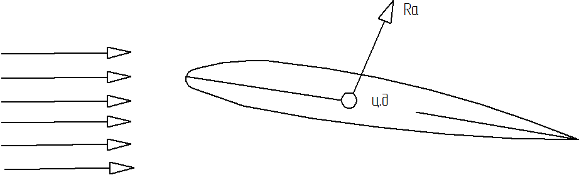

*Рис. 27. Полная аэродинамическая сила крыла.*

***Центром давления* крыла называется точка приложения вектора полной аэродинамической силы. Условно центр давления считают расположенным в точке пересечения вектора  с хордой профиля крыла.**

При изменении угла атаки крыла меняются распределение давления по профилю, величина и направление полной аэродинамической силы и перемещается центр давления профиля. Закон перемещения центра давления зависит от формы профиля крыла.

Увеличение угла атаки несимметричного профиля сопровождается перемещением центра давления к ребру атаки, и наоборот.

Центр давления симметричного профиля практически не перемещается.

У S-образных профилей центр давления перемещается по обратному закону. Вследствие этого S-образные профили самоустойчивы и применяются для бесхвостых самолётов и самолётов типа «летающее крыло».

Закон перемещения центра давления по хорде является очень важной характеристикой, влияющей на устойчивость и управляемость самолёта.

**3. Подъемная сила крыла.**

В предложенной Жуковским расчетной схеме крыло заменялось вихрем. Крыло рассматривалось им как тело, вокруг которого образуется циркуляция скорости, обусловленная наличием фиктивного вихря, который был назван присоединенным. При взаимодействии вихря с плоскопараллельным потоком скорости их суммируются. Над крылом скорость частиц увеличивается, под крылом – уменьшается.

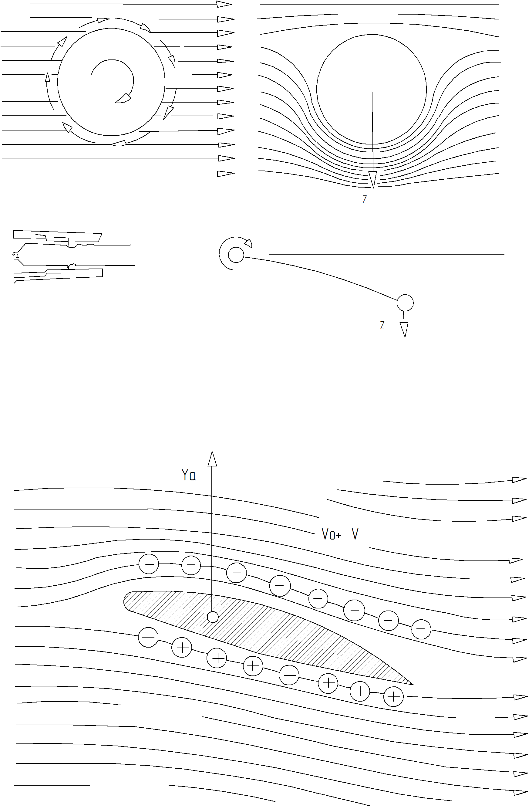

*Рис. 28. Взаимодействие вихря с плоскопараллельным потоком.*

**,**

где  - скорость плоскопараллельного потока;

 – скорость вихря;

 – скорость над профилем крыла;

 – скорость под профилем крыла.

В соответствии с законом Бернулли это приводит к появлению разности давлений под и над крылом, т.е. к созданию подъемной силы. Жуковский вывел теоретическую формулу для определения величины подъёмной силы крыла конечного размаха:

*,*

где  – скорость потока, ;

 – размаха крыла, ;

 – плотность, ;

 – циркуляция скорости профиля крыла, .

Из формулы видно, что для увеличения подъёмной силы крыла при данной скорости полета нужно увеличить циркуляцию скорости . Это достигается увеличением кривизны профиля, управлением пограничным слоем.

Циркуляция скорости  пропорциональная хорде  профиля крыла и скорости потока. Записав коэффициент пропорциональности в виде  получим

;

подставим выражение циркуляции скорости в формулу Жуковского для подъемной силы

,

но так как , то **.**

Таким образом, получим знакомую формулу подъёмной силы. Коэффициент подъёмной силы  определяет зависимость циркуляции скорости, а значит, и подъемной силы, от формы крыла и его положения в потоке.

**4. График зависимости коэффициента** **.**

Зависимость коэффициента подъёмной силы от угла атаки  строится в прямоугольной системе координат.

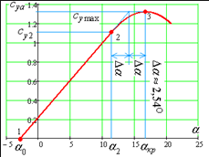

*Рис. 29. График зависимости* ***.***

На оси ординат откладывают значения коэффициентов подъёмной силы , на оси абсцисс – углов атаки . С помощью этой характеристики можно определить **значение  для любого угла атаки .**

Прямолинейный участок графика соответствует безотрывному обтеканию крыла, когда увеличению угла атаки  приводит к пропорциональному увеличению коэффициента , так как при увеличении угла атаки усиливается деформация потока и возрастает разность давлений под и над крылом. Угол наклона графика  характеризует скорость изменения  при изменении , так как *.*

Криволинейный участок свидетельствует о нарушении прямопропорциональной зависимости между  и , что связано с началом срывного обтекания крыла.

Дальнейшее увеличение угла атаки усиливает срыв потока и вызывает уменьшение .

На кривой  можно отметить две характерные точки:

*точка I* пересечения графика с осью абсцисс соответствует углу атаки, при котором. Этот угол атаки обозначатся и называется углом нулевой подъёмной силы. У симметричных профилей , поэтому кривая зависимости ****, проходит через начало координат, у несимметричных . При  из-за характерного распределения давлений крыло не создает подъёмной силы, и самолет может выполнять только отвесное пикирование;

*точка II* касания графика с прямой, параллельной оси абсцисс (верхняя точка графика), соответствует углу атаки, при котором коэффициент подъёмной силы достигает максимального значения . Этот угол атаки обозначается  и называется критическим. Полеты на углах атаки, близких к критическому, опасны, так как из-за срывного обтекания самолет обладает плохой устойчивостью и управляемостью. Срыв потока начинается на углах атаки, несколько меньших критического, но зоны срыва еще не велики, поэтому  продолжает медленно увеличиваться.